“瑞才启航·‘医’路非凡”

瑞派宠物医院 2026年校园招聘简章
【企业简介】
瑞派宠物医院管理股份有限公司成立于2012年12月27日，总部位于天津市经济技术开发区，是专门从事宠物连锁医院运营和管理的大型连锁机构。公司采用并购模式，不断发展壮大，先后获得瑞普生物、高盛集团、玛氏中国等国内外投资巨头投资。
目前，瑞派宠物医院已遍及覆盖全国28个省(包括直辖市、自治区以及特别行政区)，70余座城市，全面覆盖一线城市及准一线城市、核心省会及二线城市，全国连锁布局持续深化。公司长期坚持“以人为本”的发展理念，重视人才的培养工作，现结合业务发展需要面向广大高校招聘应届毕业生、在校实习生，诚邀优秀人才加入，共塑宠物医疗行业新未来！
【招聘岗位】
招聘岗位 | 岗位要求 | 招聘城市
实习生 | 1、本科及以上学历，动物医学专业；  2、喜欢热爱小动物，致力于在宠物医疗行业长期发展；  3、工作积极主动，有良好的学习能力、沟通能力、团队协作能力和服务精神；  4、实习时间1年以上。 | 成都、重庆、贵阳、沈阳、北京、天津、济南、无锡、镇江、上海、杭州、南京、深圳、广州、东莞、郑州、武汉等地
宠物医生助理 | 1、本科及以上学历，动物医学专业；  2、喜欢热爱小动物，致力于在宠物医疗行业长期发展；  3、工作积极主动，有良好的学习能力、沟通能力、团队协作能力和服务精神；  4、有宠物医院实习经历。 | 成都、重庆、贵阳、沈阳、北京、天津、济南、无锡、镇江、上海、杭州、南京、深圳、广州、东莞、郑州、武汉等地

【薪酬福利】
- 为正式员工提供优厚的福利待遇，五险一金、商业保险、节日福利、其他补贴、
员工宿舍、大咖带教、精英创业计划和丰富多彩的员工活动。
- 为实习生提供实习津贴、商业保险、员工宿舍、餐补和技能培训。
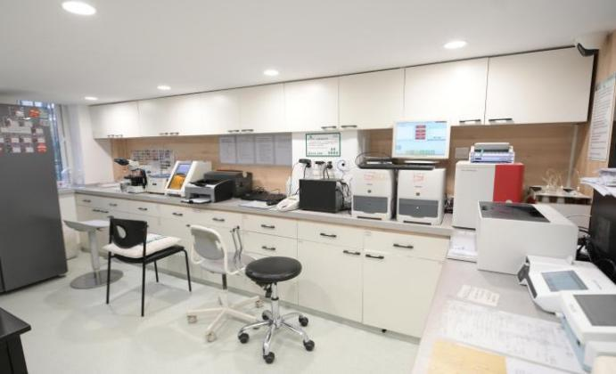
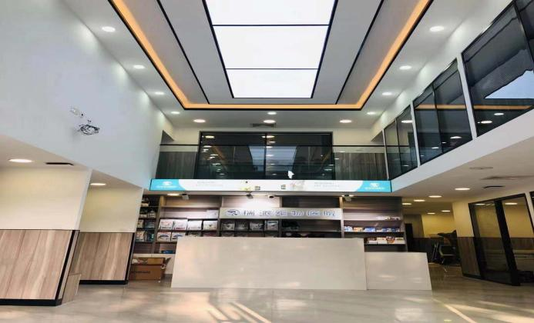
【工作环境缩影】
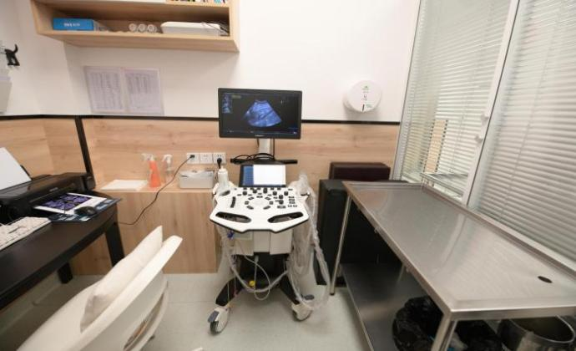
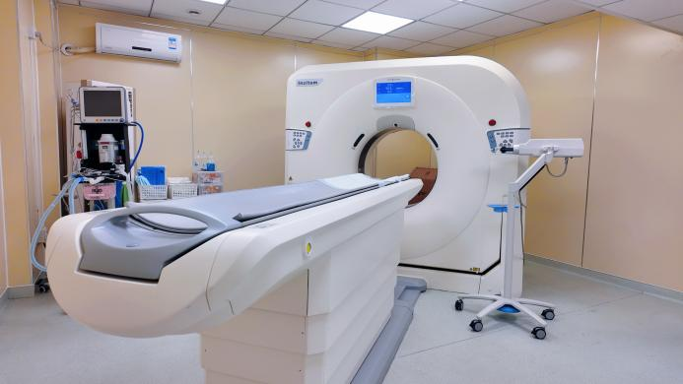
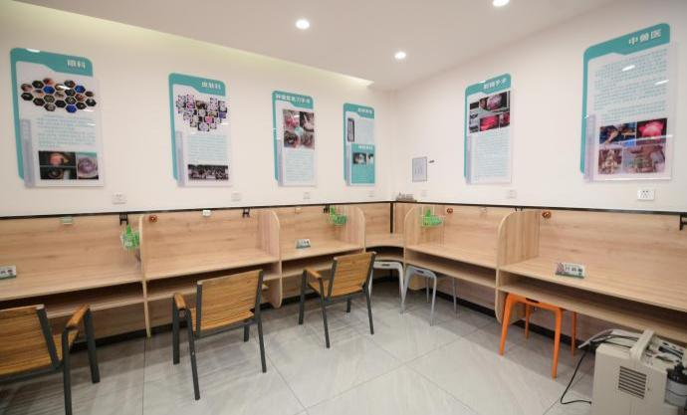
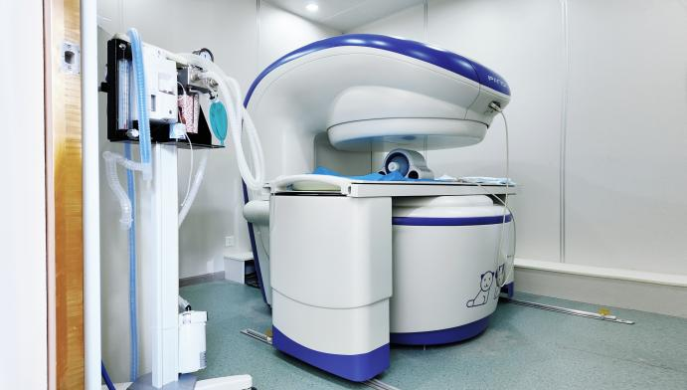
【联系方式】
1、公司官网：https://www.ringpai.com
2、联系人：丁先生 182-2291-0869（同微信）洪先生133-2335-2304（同微信）
欢迎西昌学院的各位同学投递简历！

